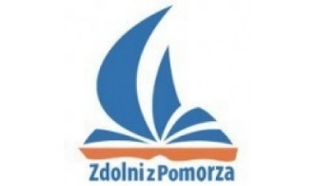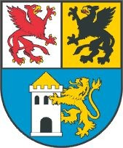

LISTA STYPENDYSTÓW
dla uczestników projektu „Zdolni z Pomorza – powiat lęborski”
współfinansowanego ze środków Europejskiego Funduszu Społecznego w ramach Regionalnego Programu Operacyjnego Województwa Pomorskiego na lata 2014 – 2020

1 | Niedbałka | Jolanta
2 | Dawidowska | Joanna
3 | Wasilkowski | Bartosz
4 | Balińska | Joanna
5 | Baranowski | Maciej
6 | Kasprzyk | Weronika
7 | Hirsch | Filip
8 | Tarasiuk | Julia
9 | Lewandowski | Adrian
10 | Cieszyńska | Eliza
11 | Wenek | Maja
12 | Nowak | Dobrochna
13 | Pasko - Porys | Jan
14 | Penkowski | Damian
15 | Bielska | Agata
16 | Asmus | Arkadiusz
17 | Kaczkowski | Kamil
18 | Chojnacka | Katarzyna
19 | Lubańska | Zuzanna
20 | Surowiecki | Bartosz
21 | Browarczyk | Łukasz
22 | Lissiak | Filip
23 | Olech | Antonina
24 | Tandzhunh | Tymur
25 | Kupicz | Zuzanna
26 | Musiał | Dominika
27 | Konopińska | Kornelia
28 | Szyjut | Jerzy
29 | Chylewski | Norbert
30 | Pszczólińska | Nikola
31 | Kulasiewicz | Szymon
32 | Pajuro | Szymon
33 | Ciszek | Jan
34 | Ciszek | Jakub
35 | Stoltmann | Kacper
36 | Kotłowski | Julian
37 | Korszeń | Oskar
38 | Spoczyński | Tomasz
39 | Jażdżewski | Zachariasz

